Description sommaire

APPARTEMENT CECILE

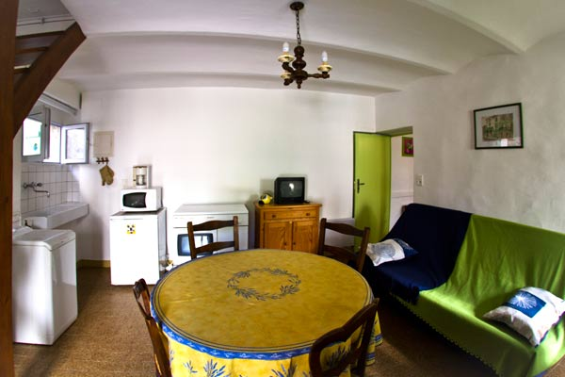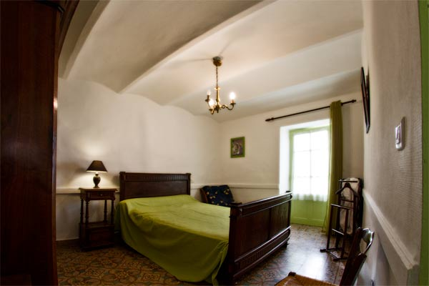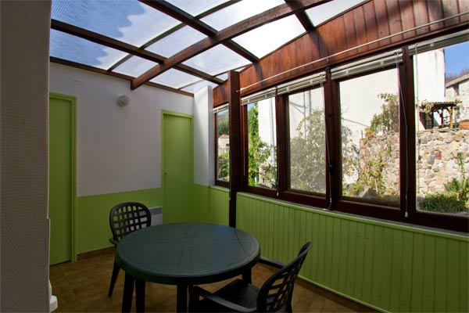

Au centre du village de TRUSCAS, à 3 Km de l’Etablissement Thermal, cet appartement est situé au rez de chaussée, dans une ancienne maison de village rénovée. Il comprend :

- Une cuisine séjour avec 1 fenêtre donnant sur la rue, aspirateur, frigo, télévision, gazinière, lave linge, un canapé convertible, un buffet bas, un buffet haut, une commode, un lave linge, un placard de rangement.
- Une chambre avec 1 lit en 140, 1 armoire, un chevet et une petite table.
- Une salle d’eau indépendante.
- Un WC indépendant.
- Une véranda très ajourée.

Divers : Couvertures correspondants aux couchages fournis, des oreillers, 1 séchoir à linge pliable, 1 traversin.

